

ประจำเดือน พฤศจิกายน พ.ศ.2567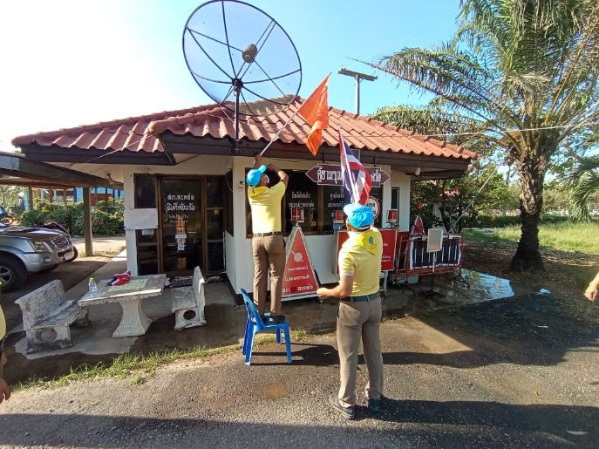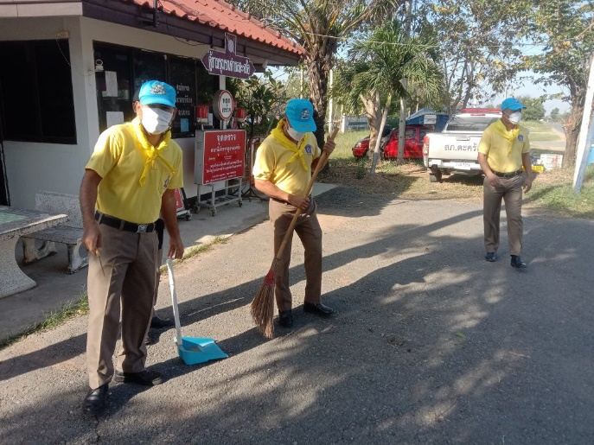
วันที่ 4 พ.ย. 2567 เวลาประมาณ 15.00 น.ภายใต้การอำนวยการของ พ.ต.ท.ไพฑูรย์ เกษาอาจ สวญ.สภ.ตะคร้อพ.ต.ท.ทวีศักดิ์ บุญชื่น สวป.สภ.ตะคร้อ มอบหมายให้ ร.ต.อ.นัฏพงษ์ จันทฤก รอง สวป.สภ.ตะคร้อ พร้อมกำลังเจ้าหน้าที่ตำรวจ สภ.ตะคร้อ ทำกิจกรรมจิตอาสา ทำความสะอาดปรับภูมิทัศน์ จุดบริการประชาชน ณ ที่พักสายตรวจตำบลตะคร้อ ต.ตะคร้อ อ.ไพศาลี จว.นครสวรรค์

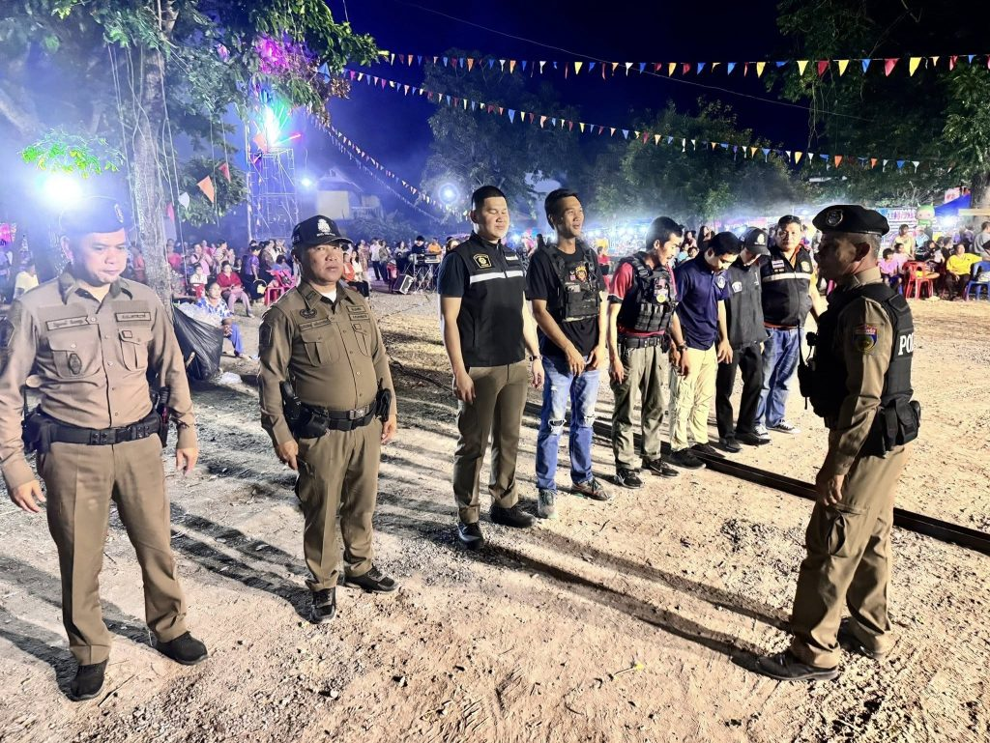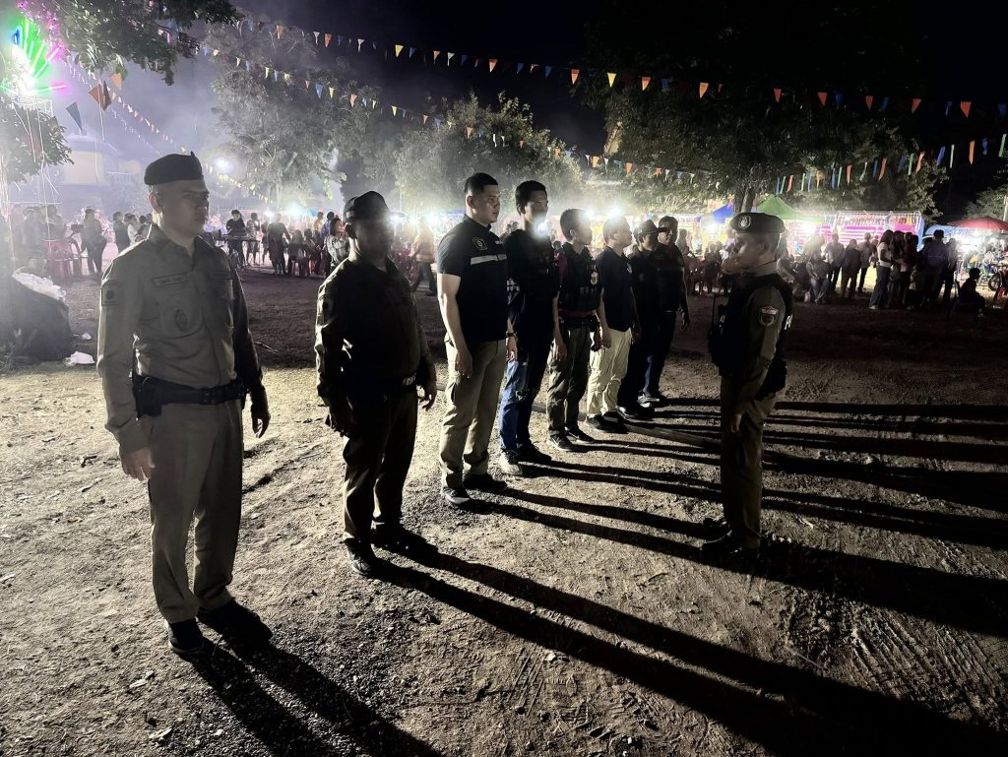
วันที่ 14 พ.ย. 2567 เวลาประมาณ 20.00 น. ภายใต้การอำนวยการของ พ.ต.ท.ไพฑูรย์ เกษาอาจ สวญ.สภ.ตะคร้อ มอบหมายให้ พ.ต.ท. ทวีศักดิ์ บุญชื่น สวป.สภ.ตะคร้อ ร.ต.อ.นัฏพงษ์ จันทฤก รอง สวป. สภ.ตะคร้อข้าราชการตำรวจ ชุดชุมชนสัมพันธ์ สภ.ตะคร้อ พร้อมด้วย เจ้าที่ฝ่ายปกครอง, อาสาจราจร, อปพร., อาสาสมัครกู้ภัย, รักษาความสงบเรียบร้อยและอำนวยความสะดวกด้านการจราจร งานประเพณีลอยกระทง ประจำปี 2567 ณ วัดคลองมะม่วงเตี้ย ม.14 ต.ตะคร้อ อ.ไพศาลี จ.นครสวรรค์

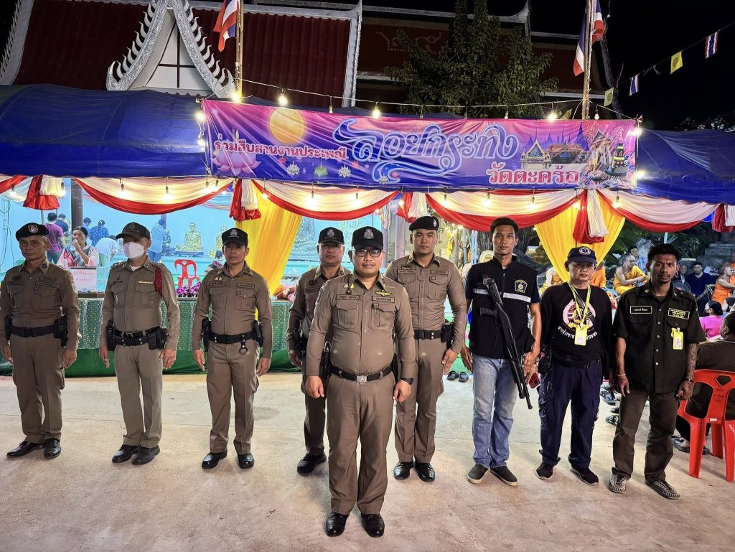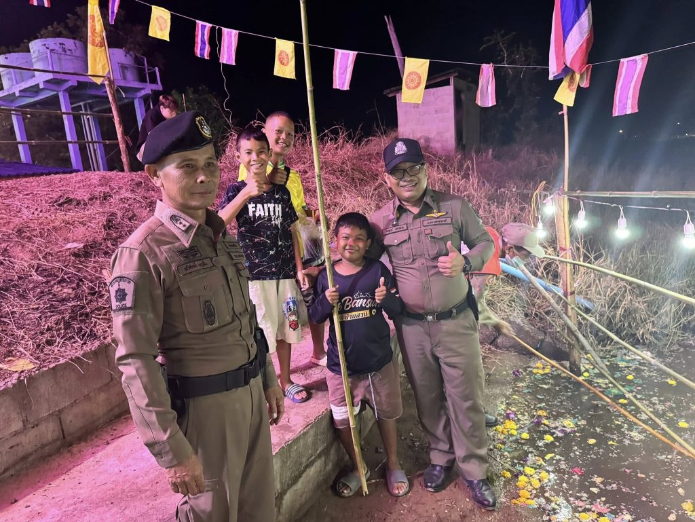
วันที่ 15 พ.ย. 2567เวลาประมาณ 19.00 น. พ.ต.ท.ไพฑูรย์ เกษาอาจ สวญ.สภ.ตะคร้อ,พ.ต.ท. ทวีศักดิ์ บุญชื่น สวป.สภ.ตะคร้อปล่อยแถวข้าราชการตำรวจ สภ.ตะคร้อ ที่มีหน้าที่รักษาความสงบเรียบร้อย ดูแลการจราจร เนื่องในงานประเพณีลอยกระทง ประจำปี 2567 ณ วัดตะคร้อ อ.ไพศาลี จว.นครสวรรค์ กำชับให้ปฏิบัติหน้าที่ด้วยความเข้มแข็ง เพื่อดูแลความสงบเรียบร้อย ความปลอดภัยของประชาชนที่มาร่วมงาน จนกว่ากิจกรรมจะเสร็จสิ้น

